事業ID：2019516589

2020年度「盲ろう児者を支える総合支援ネットワークの構築」
事業報告書

1. 事業概要：
1) 大阪府の盲ろう医療ネットワークの構築
（1） 時期：通年
（2） 場所：東京医療センター臨床研究センター5階聴覚・平衡覚研究部
（3） 内容：盲ろう医療相談窓口を設置し、相談窓口医療施設と連携施設のネットワークを構築。大阪府内の施設情報等をデータベース化し、連携施設を検索できるポータルサイトを作成。現時点で365施設とのネットワークを構築した。

2)パンフレット・ポスターの作成
（1） 内容：相談窓口、ポータルサイト情報を普及するためのA4ポスター2種を作成、郵送。
（2） 配布先：ポスターは掲載協力いただいた医療施設、療育施設、特別支援学校、患者支援団体他に送付。
（3） 部数：A４ポスター2種（各1500部）

3)ネットワーク会議の開催
（1） 時期：2021年3月14日（日）に東京「盲ろう児者の医療と福祉-オンライン講習会」をZOOMで実施
（2） 運営場所：国立病院機構東京医療センター
（3） 参加者：132名（医療従事者、連携施設職員、特別支援学校職員、盲ろう関係者等）
（4） 内容：ポータルサイト掲載の医療、教育、療育関係施設と盲ろう関係者を対象にメールにて参加者を募集。盲ろう医療・教育に関する経験が豊富な医療、福祉、教育、患者会の関係者5名に講師を引き受けて頂き、オンライン形式で実施した。

4) 東京の盲ろう医療ネットワークの拡大
（1） 時期：通年
（2） 場所：国立病院機構東京医療センター臨床研究センター5階聴覚・平衡覚研究部
（3） 内容：前年度に構築したネットワークに成人向けの福祉施設情報を追加、ポータルサイトで検索可能とした。また本サイト周知のためのパンフレットやポスターを作成・配布した。

2.事業詳細：
1) 大阪府の盲ろう医療ネットワークの構築
(1) 盲ろう医療相談窓口の設置
大阪の施設情報相談窓口を、当初は大阪大学医学部付属病院に設置する予定であったが、情報の集約化、作業効率の面を考慮し、当院の臨床研究センター5階聴覚・平衡覚研究部内の事務局で引き続き対応することとした。事務局については、前年度と同様、週5日の午後9時～5時に事務局員１人常在の体制で、盲ろう児者及びその関係者を対象として、盲ろう（視覚聴覚二重障害）の医療・施設の情報を収集、整理、提供し、相談に対応した。また、盲ろう医療支援情報ネット内に引き続き窓口案内ページ（別紙 図1)（http://dbmedj.org/support/contact.html）を掲載した。
（2）ポータルサイト
ポータルサイトの構築にあたっては、まず盲ろう児者が適切な医療支援、福祉支援を受けるための施設、制度に関する情報や、盲ろう児者の診療を行う医療施設が他の医療施設や福祉施設・教育施設と連携するための施設、制度に関する情報を収集した。情報収集は、大阪府の発行する『令和元年度版 福祉のてびき』と、これに関連してインターネットで公開されたデータベースを用いた。役所などの公的施設については公開された情報を含めた。医療施設については、厚生労働省盲ろう医療研究班に参加する病院、大学病院、小児病院などを抽出した。障害児施設（入所、通所）、児童発達支援センター、児童発達事業所、また日常生活の支援を実施する専門性の高い施設については、メールアドレスが取得できた1008施設に対してアンケートフォームから盲ろう児者の受け入れ体制の調査および掲載許可取得を実施、残りの1575施設に対しては往復ハガキでの掲載許可取得を行い、結果365施設の掲載許可を得た。
掲載内容としては、各施設の利用制度、担当部課、住所、電話番号、FAX番号、メールアドレス、WEBアドレス、行政窓口がある場合は、その連絡先を掲載した。病院の場合はこれに加えて紹介先医師名と診察日を個別に確認して掲載した。
検索方法については、地域（区市町村）と支援区分（手帳・手当、日常生活の支援、医療費の助成等、医療・リハビリテーション、補装具・日常生活の用具等、教育、就労、文化・レクリエーション）で抽出するシステムを構築した。また、紹介先医師名と診察日は、医療関係者がオンライン登録と事務局による本人確認の上で閲覧可能なシステムとした。大阪版ポータルサイトは2021年3月1日に公開した。（別紙 図2）
追加機能として、検索可能な項目を一覧で表示するページとその詳細を説明するページを作成し、利用者の利便性向上を図った（別紙 図3）

2) パンフレット・ポスターの作成
盲ろう医療相談窓口の設置とともに、窓口の周知を図るため、開設のお知らせのパンフレット
（A4）を1500部作成した。医療施設、患者とその家族、支援施設（保健施設・教育施設・療育施
設・患者支援団体）3者の連携を支援することを簡潔に可視化し、直通の電話番号を掲載した。また、ポータルサイトの周知を図るため、「盲ろう児者の医療支援施設検索サイト公開のご案内」パンフレット（A4）を1500部作成した（別紙 図4）。
配布先は、ポータルサイト掲載の療育施設や介護施設、過去の講演会に参加していただいた病院関係者、患者支援団体などを対象として、大阪施設：約365施設、東京追加施設：約377施設に送付した。当初予定していたA3判ポスター制作は中止し、手軽に活用いただける各種パンフレットA4判の制作部数を予定の1000部から1500部に増やした。

3）ネットワーク会議の開催
2021年3月14日（日）に東京の施設、医療機関、教育機関を対象として「盲ろう児者の医療と福祉講習会-オンラインミーティング-」を開催。昨年は、新型コロナウィルスの影響を受けて、中止となったため、今年度は東京を対象として、参加者の感染予防のためにZoomによる講習会形式での実施となった。盲ろう医療に関する経験が豊富な医療、福祉、教育、患者会の関係者5人に講師を引き受けて頂き、プログラムを作成のうえ、盲ろう児者の医療、教育、療育の関係者336施設に参加募集メールを送信した。（別紙 図5）当日は132名の参加をいただいた。UDトークを使った字幕翻訳の導入など、盲ろう当事者にも参加いただけるよう配慮した。事後アンケート「全体の満足度」では、79.6％の参加者から「満足」「やや満足」という回答をいただいた。参加者からの意見は、次回の講習会運営に活かす予定である。

4) 東京の盲ろう医療ネットワークの拡大
2020年 1月公開の東京版ポータルサイトにて未掲載だった成人の介護施設（療養介護、生活
介護、施設入所支援、自生活支援、自立訓練、就労移行支援、就労継続支援、就労定着支援）を2021年3月１日に追加公開し、連携施設情報の拡充を行った。掲載許可については、大阪版同様にメールフォームと往復はがきを用いて1707施設に掲載許可の案内を送付、許可をいただいた377施設を追加掲載した。なお本年度の事業計画では医療ネットワークおよびポータルサイトを首都圏周辺地域へ拡充する予定であったが、上記東京版の施設追加を先行したため、予算超過と労力不足から周辺地域拡充は次年度に繰り越すこととした。

（別紙）

図1 盲ろう医療支援情報ネット内「盲ろう医療支援ご案内窓口」ページ
http://dbmedj.org/support/contact.html
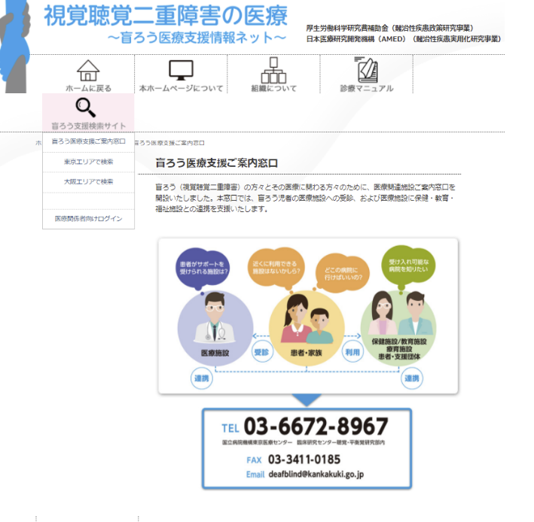

図2 大阪版ポータルサイト
https://dbmedj.org/support/Osaka/search-form.html
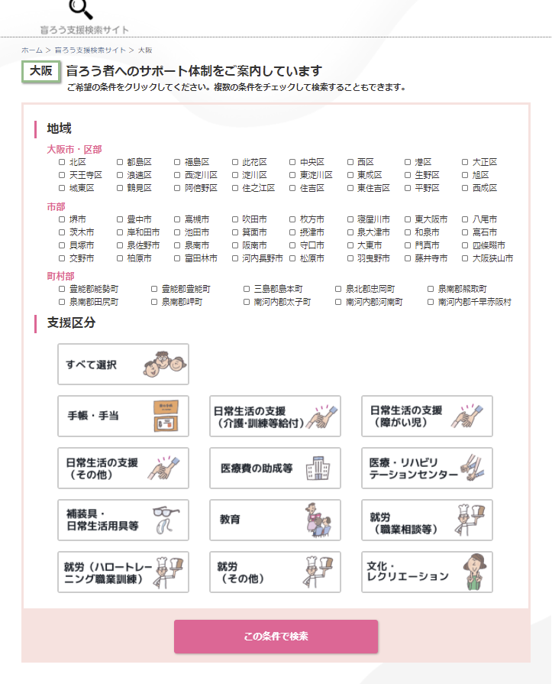

図3 検索内容一覧ページ（左） https://dbmedj.org/support/
「もっとくわしく」のページ（中央、右）
https://dbmedj.org/support/Tokyo/more.html（東京）
https://dbmedj.org/support/Osaka/more.html（大阪）
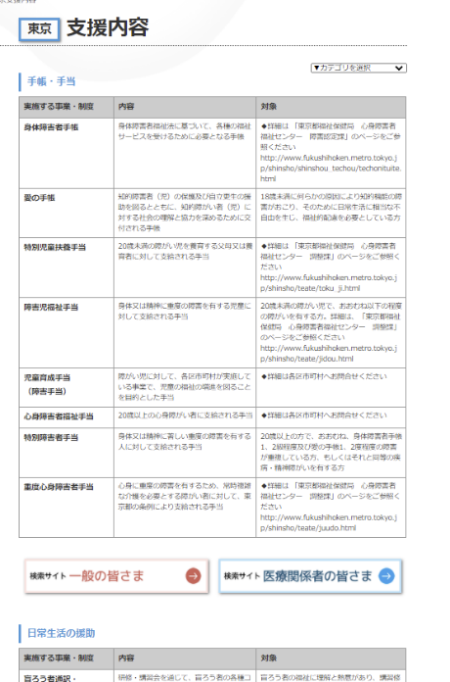
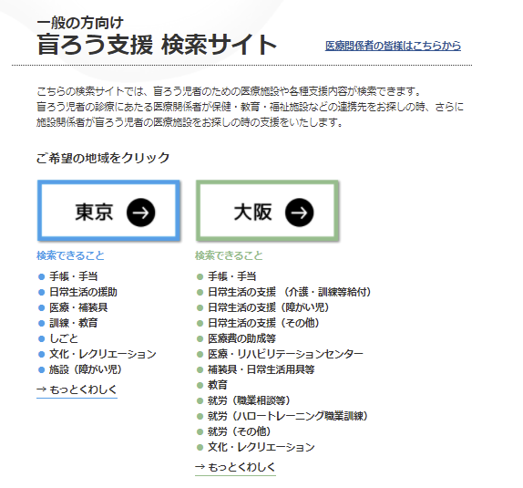
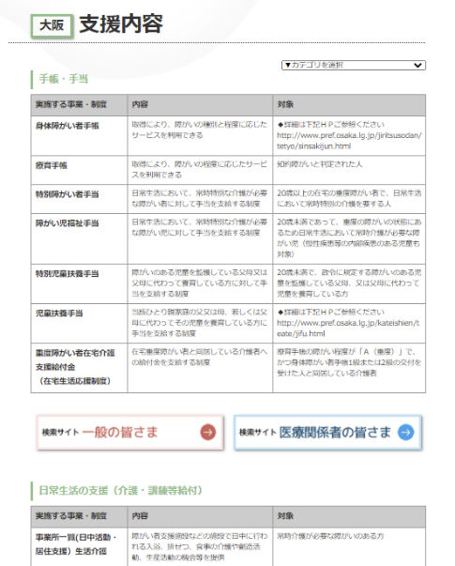

図4 「医療関連施設ご案内窓口開設のお知らせ」（左）
「盲ろう児者の医療支援施設検索サイト公開のご案内」（右）パンフレット
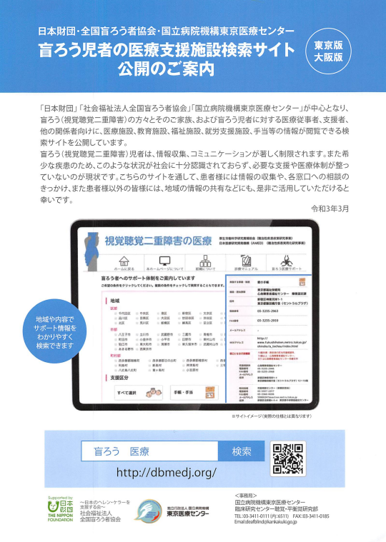
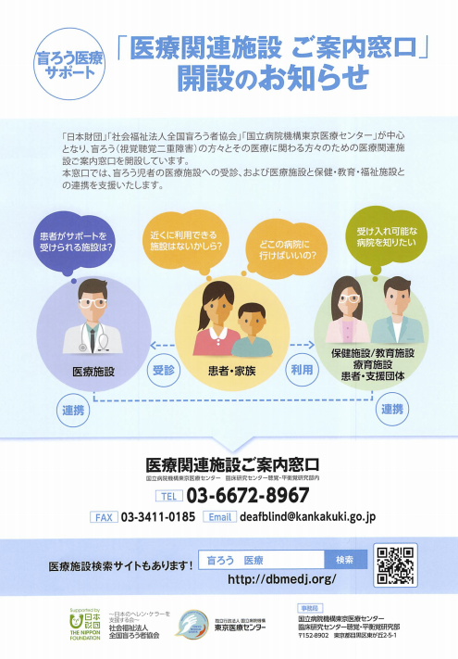

図5 講習会パンフレット
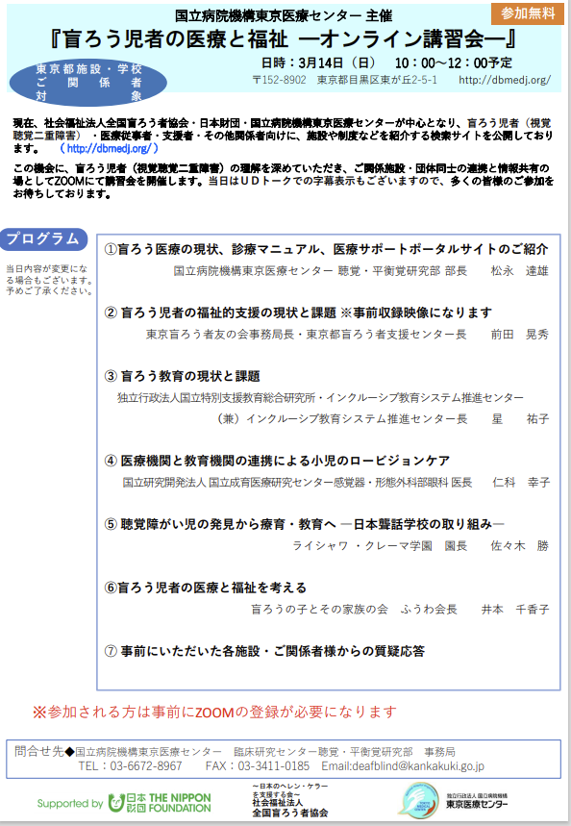

図6 ポータルサイトアクセス数（達成状況資料）

期間：2020/04/01～2021/02/28
累計訪問ユーザー数：69,855
